北京理工大学现代远程教育学院
毕业实践报告

题 目：互联网电子书管理系统
专 业：计算机科学与技术
班 级： 20140111400
学生学号： 20140111400004
学生姓名：周林
指导老师：姜增如
日 期：2016年04月

学生毕业实践（报告）评语表
姓 名 | 周林 | 学 号 | 20140111400004 | 班 级 | 20140111400
第一阶段  （40分） |  |  | 第二阶段  （60分） |  | 合 计  （100分）
毕业实践（报告）评语
周林同学以互联网电子书管理系统为毕业实践，根据web信息化的管理需求,以JSP为开发技术，实现了一个虚拟互联网电子书管理系统。该程序为前台管理和后台管理两大部分。其中后台管理部分包括:用户管理、菜单管理、角色管理、类别管理等功能，前台管理主要为用户提供分类选择图书下载功能。该生毕业实践中掌握了系统的业务软件开发整体过程，该毕业实践符合计算机科学技术专业大专要求，同意毕业。

指导老师（签字）： 年 月 日

毕业实践（报告）成绩

指导老师组长（签字）： 年 月 日

北京理工大学继续教育暨现代远程教育学院
专科学生毕业实践（报告一）
学生姓名：周林 指导教师：姜增如 学号：20140111400004 专 业：计算机科学与技术

一、课题题目和课题研究现状
题目：互联网电子书管理系统
书籍是我们每一个一生中不可或缺的东西，是我们的精神家园，也是现代社会步入文明的见证。传统的书店，能提供给我们各种各样的书籍，每一个人根据所需，进入到当地的书店阅读或者购买。
但是，相较于现在快速发展的社会来说，传统书店购买阅读图书的各种弊端也显现出来
1.成本高，耗费大量的人力资源去管理图书。
2.不够方便，每天的营业时间有限，而且查找起来耗时。
本系统应用信息化的技术提供给用户可阅读和下载的电子书并对其进行管理。减少大量的数据冗余和传统管理的繁琐工作量，实现管理的系统化、科学化。由于充分利用和结合了现代最新的信息技术,它最大的特点就是方便和快捷，而且交互性好，相信此系统在给用户节省时间的同时，用户体验度也会不错。

二、选题的目的和意义
由于网络已经覆盖全球且信息量巨大，互联网电子书管理系统独具优势。相对于传统书店来说，电子书网上下载系统近在咫尺，并且永不下班关门，全天24小时为用户服务，读者可以自由地查询和下载电子书，无需亲临书店，一档一档地找，一本一本地翻，只要坐在电脑前，开机上网即可得到所需书籍，而且读者的挑选余地也大多了，检索也很方便。互联网电子书管理系统节省了大量时间，这对于那些没有时间经常逛传统书店或其住所离传统书店较远的读者来说，具有实际意义。因此网上电子书下载必将有长足的发展。

三、课题的基本内容
课题内容按模块大致可以分为以下三个模块：
1、用户信息模块的设计；
2、电子书信息模块的设计；
3、系统管理模块的设计；

四、研究方案及预期达到的目标
按照设计方案，对系统进行编码设计，设计的具体要求如下：
以MyEclipse开发工具、利用Java语言设计。
互联网电子书管理系统要实现的功能非常多，最重要的就是电子书的下载，也就是管理数据库中现存的电子书。另外，互联网电子书管理系统还需要提供给用户查找数据库中电子书的相关记录的功能，这样就保证了用户下载电子书能正常进行。最后，该系统还必须具有管理员的功能，允许管理员对整个系统的数据库进行操作。
这次课题研究的内容全部采用Web方式展现出来，由前台操作和后台管理两部分构成，前台主要负责与用户交互，后台主要完成系统各项功能。
前台主要实现的功能有:用户注册和登录，修改用户的个人信息，电子书查询，查看电子书的详细信息，查看用户下载电子书的具体信息
后台主要实现的功能有：管理员的登录和退出 ，电子书下载管理，用户管理，电子书管理
预期达到目标：系统支持的客户端为基本的浏览器，用户可以通过Internet在此系统上进行电子书的浏览和下载。本系统用户界面友好，模块清晰，操作简单，使用方便，通用性能好，实用性强，易于推广。

五、系统总体目标
(1)数据共享
推进电子书管理系统的数据校验和数据共享规范化和制度化建设，对本系统数据查询的精度和效率进行提升。
(2)实现电子书的管理
系统实现了对电子书的管理。
(3)在业务流程的网上图书销售规范
实现对网上图书销售业务的全面、规范、科学、软件的管理；提供多种信息渠道，以最大限度地提高软件的影响；提高工作效率和管理水平，对电子阅读软件中所涉及到的不足进行弥补。
(4)实行现代化的管理手段
该软件应具有界面清晰，操作简便；不同软件的用户应该有不同的操作权限；该软件必须有一个数据库备份和恢复功能，提高了数据的安全性。该软件应该是基于网络的软件，只需要有一台能够联网的设备就可以实现对网站的管理。

六、功能分析
根据本系统功能的要求，互联网电子书管理系统总体分为前台管理和后台管理。前台管理包括各类电子书的查询功能。后台管理包括用户管理，菜单管理，角色管理，小说类别管理，小说管理等模块。
前台的具体描述如下：
会员管理
(1)用户注册；
(2)用户登陆；
(3)用户资料修改。
后台管理具体描述如下：
书籍管理
(1)添加书籍类别；
(2)修改书籍类别；
(3)删除书籍类别；
(4)添加书籍信息，包括书籍类别、名称等信息；
(5)修改书籍信息；
(6)删除书籍信息；
(7)查看书籍信息。
会员管理功能
(1)注册用户，包括用户名、密码等信息；
(2)修改用户信息；
(3)删除用户信息。
软件用户管理功能
(1)添加软件用户，包括用户名、密码等信息；
(2)修改软件用户信息；
(3)删除软件用户信息。
从功能描述的内容可以看到，可以实现3个完整的功能。根据这些功能，设计出软件的功能模块。
图6-1给出了前台管理和后台管理之间的关系前台主要是服务于用户，包括用户注册、修改自身信息等在用户登录系统之前可以浏览本系统为各个用户提供的各类电子书，登录之后可以下载电子书。在个人中心一栏中用户还可以查看已经下载的电子书进行阅读。后台管理主要分为用户管理、角色管理、菜单管理、类别管理、小说管理几个模块，系统管理者通过对这些模块的操作来实现对整个系统的管理，从而使前台页面也有一个更好的展示，和用户有更好的交互。
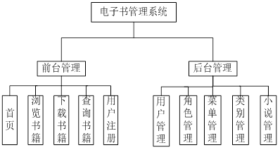

图6-1 系统整体设计图

在本互联网电子书管理系统中，用户管理模块的功能比较简单。在软件初始化时，用户Admin作为默认的“软件管理员”，由我手动添加到数据库中。Admin用户，可以创建其他的管理员信息，还可以修改自身的密码；普通用户，则可以修改自己注册信息和密码。
用户管理功能模块的关系如图6-2所示。

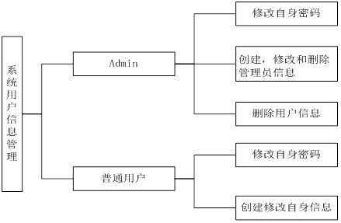

图6-2 用户管理功能模块关系图

前台客户阅读流程如图6-3所示。

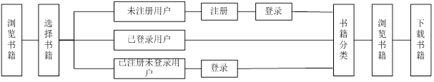

图6-3 前台客户阅读流程

七、系统数据库设计
1．数据库连接池
在基于JDBC的数据库实际应用开发中，对数据库连接的管理是一个重点也是一个难点，频繁对数据库的连接与关闭操作、多客户对数据库的并发访问,一定程度上决定了WEB系统的响应以及应用性能。使用数据库连接池方式能对数据库的连接进行管理和维护,上层应用程序通过数据库连接池使用数据库资源能提升系统性能，充分利用系统资源。通过介绍、分析数据库连接池工作的基本原理，了解目前流行的WEB服务器在数据库连接池方面的使用现状后，总结一了些数据库连接池开发程序中容易忽略的问题。并在学习掌握了实现连接池的关键技术后给出了一个较为高效的连接池管理策略，在这种策略思想的指导下实际开发出一个数据库连接池模块，使得上层应用通过本连接池访问数据库资源变得相对高效和容易，从实际上论证了这种设计方案的可行性。

2．数据库表
本系统数据库的功能主要是存储网站中所有数据，以便进行操作。采用oracle数据库，数据库名称为ebook，共包含7张表。关于数据库中的数据表如下：
(1)novel电子书
电子书表内有8个字段，通过对此表内字段的操作，可以实现对电子书的管理。

表7-1 电子书数据库表
字段名 | 数据类型 | 长度 | 描述
novelid novelname  fktype  noveldesc  novelurl downtime  uploaderid  photo | Number  Varchar2  Number  Varchar2  Varchar2  Number  Number  Varchar2 | 11  2000  11  4000  4000  11  500 | 电子书主键  电子书名称  类型  简介  保存路径  下载次数  上传者ID  封面

(2)noveltype电子书类别
电子书类别表内共有2个字段，通过对此表内各个字段的操作实现对电子书类别的管理。

表7-2 电子书类别数据库表
字段名 | 数据类型 | 长度 | 描述
typeid typename | Number  Varchar2 | 11  200 | 主键  类型名称

(3)menu菜单
菜单表内共有3个字段，通过对此表内各个字段的操作实现对菜单的管理。

表7-3 菜单数据库表
字段名 | 数据类型 | 长度 | 描述
id  menuname  menuurl | Number  Varchar2  Varchar2 | 11  200  200 | 主键  菜单名称  菜单路径

(4)role角色
角色表内共有3个字段，通过对此表内各个字段的操作实现对角色的管理。

表7-4 角色数据库表
字段名 | 数据类型 | 长度 | 描述
roleid rolename  roledesc | Number  Varchar2  Varchar2 | 11  200  200 | 主键  角色名称  角色路径

(5)rolelinkmenu权限
权限管理表内共有3个字段，其中一个为主键，其它两个字段是分别和角色表和菜单表相关联的字段，通过这两个字段将角色表和菜单表连接起来实现对系统用户的权限管理。

表7-5 权限数据库表
字段名 | 数据类型 | 长度 | 描述
linkid  roleid  menuid | Number  Number  Number | 11  11  11 | 主键  角色主键  菜单主键

(6)myuser用户
用户表内共有9个字段，通过对这些字段的操作，实现对该系统的各个用户的管理。只有输入正确的管理员名与密码才能进入主界面。浏览所需的信息。

表7-6 用户数据库表
字段名 | 数据类型 | 长度 | 描述
userid fkroleid  username password realname  telephone email  idcard | Number  Number  Varchar2  Varchar2  Varchar2  Varchar2  Varchar2  Varchar2 | 11  11  20  20  20  20  20  20 | 用户主键  角色外键  账号  密码  真实姓名  电话  邮箱  身份证号

(7)usernovel个人统计
共有两个字段，与用户表和电子书表中的字段对应，以便与电子书表和用户表连接起来用以实现对系统的电子书的下载量的统计，从而方便管理者对整个系统电子书进行管理。

表7-7 个人统计数据库表
字段名 | 数据类型 | 长度 | 描述
userid novelid | Number  Number | 11  11 | 用户主键  电子书主键

八、为完成课题已具备和所需的条件
（1） 熟悉互联网电子书行业现状和发展趋势；
（2）掌握这个系统的设计方法和主要功能；
（3）掌握Java语言，MyEclipse开发工具和Oracle数据库；
（4）系统前端页面的清晰度，交互性以及使用性；
（5）优化改进；
（6）总结

九、预计研究过程中可能遇到的困难和问题，以及解决的措施
由于整个系统所涉及到的知识面较广，因此在研究和制作过程中遇到困难和问题总是不可避免的。首先在Java编程方面来说，自己在学校的编程机会很少，所以代码的质量和正确度方面是个很大的考验。还有就是对Oracle数据库的了解和应用方面也是有很多问题的。
解决措施：在设计期间我将多上网查资料或者阅读有关的书籍，尽可能多的增加自己的知识储备量。尽量把代码写的规范一些，正确度争取到最高。多进行测试以便更早的发现问题。遇到问题多和老师沟通交流，最终把问题解决，完成整个设计。

十、进度安排
(1)2015年12月5日至2016年1月1日 开题报告
(2)2016年1月1日至2016年1月15日 调研分析
(3)2016年1月15日至2016年1月31日 设计功能框架
(4)2016年2月1日至2016年4月1日 程序开发
(5)2016年4月1日至2016年4月5日 系统调试
(5)2016年4月6日至2016年4月22日 毕业论文

北京理工大学继续教育暨现代远程教育学院
专科学生毕业实践（报告二）
学生姓名：周林 指导教师：姜增如 学号：20140111400004 专 业：计算机科学与技术

摘 要
互联网电子书管理系统是一个基于Internet，采用B2C(Business to Consumers)模式，并根据现有的电子书管理系统的现状而设计开发的电子书管理平台。
本文以JSP为开发技术，实现了一个虚拟的互联网电子书管理系统。整个电子书管理软件分为前台管理和后台管理两大部分。本系统后台管理部分共有一下几个管理模块：用户管理、菜单管理、角色管理、小说类别管理，小说管理；前台管理主要是服务于网站用户，为用户提供了小说分类、个人中心等功能。用户可以通过给出的分类选择自己所需的电子书，同时登录之后可以进行下载，并且可以在个人中心查看已经下载的电子书。通过这些前台、后台功能模块的设计，基本上实现了整个网上图书阅读过程。
在设计方面，软件采用B/S三层结构，同时使用JSP技术进行动态页面的设计，从软件的安全性和代码的可重用性方面考虑，运用JavaBean对程序的关键代码进行封装。后台数据库选用Oracle数据库。

关键词：JSP；B/S结构；JavaBean；Oracle
Abstract
E-book management system is an internet-based, adopts the model of B2C (Business to Consumers), and according to the current situation of the existing e-book management system design and development of e-book management platform.
Based on the JSP development technology, realizes a virtual e-book management system.The whole e-book management software is divided into the front desk management software and the background management software.This system background management part of the following modules: user management, menu management, role management, novel category management, novel management ;Font
management is mainly serving the site user ,provide the user with the novel classificat-
ion ,personal center functions. Users can choose their own e-book by giving the classifi-
cation,and you can download them after you login and you can find the e-books that you have downloaded in the personal center.Through the front desk and backstage function module design, basically realized the online book trading process.
In terms of design, the software adopts B/S three-tier architecture, using JSP technology for the design of the dynamic pages at the same time, from the software security and code reusability considerations, encapsulate JavaBean is used to program the key code.The backend database choose oracle database.

Key words：JSP; B/S structure; JavaBean; Oracle

目 录
第1章 概 述 14
1.1 课题研究背景 14
1.2 互联网电子书管理的发展和未来 14
1.3 本文主要研究内容 14
1.4 本章小结 15
第2章 系统技术及开发环境介绍 16
2.1 系统说明 16
2.2 系统特点 16
2.3 本课题主要工作 17
2.4 J2EE技术 17
2.5 MVC模式 19
2.6 JSP介绍 21
2.7 Oracle数据库 24
2.8 本章小结 25
第3章 系统总体设计 26
3.1 系统总体目标 26
3.2 功能分析 26
3.3 系统数据库设计 28
3.4 本章小结 32
第4章 系统功能实现 33
4.1 系统前台 33
4.2 系统后台 35
4.3 本章小结 40
自我鉴定 42
致 谢 43
参考文献 44
附 录 45

第1章 概 述

1.1 课题研究背景
书籍是我们每一个一生中不可或缺的东西，是我们的精神家园，也是现代社会步入文明的见证。传统的书店，能提供给我们各种各样的书籍，每一个人根据所需，进入到当地的书店阅读或者购买。
但是，相较于现在快速发展的社会来说，传统书店购买阅读图书的各种弊端也显现出来：
(1)成本高，耗费大量的人力资源去管理图书；
(2)不够方便，每天的营业时间有限，而且查找起来耗时。
本系统应用信息化的技术提供给用户可阅读和下载的电子书并对其进行管理。减少大量的数据冗余和传统管理的繁琐工作量，实现管理的系统化、科学化。由于充分利用和结合了现代最新的信息技术，它最大的特点就是方便和快捷，而且交互性好，相信此系统在给用户节省时间的同时，用户体验度也会不错。

1.2 互联网电子书管理的发展和未来
进入21世纪以后，随着整个社会的发展、进步，制约网上娱乐的各个瓶颈问题逐一被击破，各企业也纷纷的加入到电子商务的洪潮之中。
中国互联网协会网上娱乐工作委员会调查显示，随着国内产业环境和市场的成熟，电子书管理将在今后实现更大发展。
根据会员企业艾瑞咨询集团的预测，2015年我国电子书管理软件将同比增长125.1％，阅读总量将达1263亿，形成了中国电子书管理的快速增长浪潮，电子阅读这一娱乐方式给人们生活带来的变化，除了阅读形式的改变以外，更重要的是大大改变了传统的娱乐行为习惯，无论是网上阅读，上网查看电子书的相关信息，无疑都已经成为阅读决策环节的重要组成部分，这一环节对互联网电子书管理的实际发生起到了至关重要的指导作用。

1.3 本文主要研究内容
随着科学技术和经济的不断发展，越来越多的中小公司和私人企业通过各种
方式方法都从巨大的书籍经济这块大蛋糕中分到了属于自己的一份，规模也是越来越大。同时，与之相对应的销售管理和仓库管理等众多管理类的服务软件也就开始倍受各业户的喜爱。企业销售管理软件能够非常清晰的显示出企业销售情况，帮助相关人员做出正确的决策。同样，互联网电子书管理系统，虽然功能没有那么的强大，但是简单的一些常用的功能是都囊括在内的，方便了用户操作，一定程度上满足了用户的需求。同时作为系统的管理者也可以很方便的对整个系统进行管理。用户可以根据自己的需要下载电子书进行阅读；同时呢，作为网站得管理者又可以根据每本电子书的下载统计量去上传相应的电子书，以更好的满足用户的需求。软件工程中软件开发原则是互联网电子管理系统这一软件的开发以及相关设计的主要依据，与学过的面向对象的可视化语言相结合而设计，以及自己根据前人工作经验开发设计而成。
此软件以MyEclipse作为前台开发工具，用Oracle这款强大的数据库专业软件做后台数据库的支撑，整个软件用简洁明快的界面展现出来，使操作简单可行，用户使用方便、容易上手，通过简单的操作便可以享受电子书阅读带给自己的充实与满足。

1.4 本章小结
本章主要介绍了互联网电子书管理系统研究的历史背景，电子书管理的发展和未来，以及对本课题的主要研究内容做了概述。

第2章 系统技术及开发环境介绍

2.1 系统说明
互联网电子书管理系统是一个基于Internet采用B2C(Business to Consumers)模式，并根据现有的电子书管理系统的现状而设计开发的互联网电子书管理应用的一个平台。
本文以JSP为开发技术，实现了一个虚拟的电子书管理系统。互联网电子书管理系统分为前台管理软件和后台管理软件。本系统在这两方面实现了以下功能：用户管理，菜单管理，角色管理，电子书的类别管理，电子书的管理等功能，为使用该系统的每一个用户提供了电子书分类查看，个人中心等功能。通过这些前台、后台功能模块的设计，基本上实现了整个互联网上用户从电子书查找到根据需要下载电子书，再到阅读的过程。同时作为该网站的管理者，我们可以赋予其不同的权限，管理不同的功能，管理者可以随时统计每本电子书的下载情况，这样就以此作为根据，做一些调整，上传一些关注度和下载量比较高的电子书，以便更好的满足各种不同用户的需求。
在设计方面，软件采用B/S三层结构，同时使用JSP技术进行动态页面的设计，从软件的安全性和代码的可重用性方面考虑，运用JavaBean对程序的关键代码进行封装。后台数据库选用Oracle数据库对前台的所有数据进行存储，保证了系统的前台管理和后台管理能够正常运行。

2.2 系统特点
(1)本系统完全基于JAVA Web技术，只要有一台电脑并且能联网就可以浏览本网站；
(2)采用JSP技术和Oracle数据库开发，具有代码易懂，可扩展性高，性能高、数据安全等特点。于用户的交互性也是很好的，使用起来比较方便，容易上手。
(3)可以直接用网站登录，维护方便；
(4)独立性强；
(5)操作简单，画面简洁；
(6)支持所有的Windows系列操作软件网页访问。

2.3 本课题主要工作
在本文中，基于开发面向对象软件的过程中，对软件的需求分析以及具体实施过程都进行了较为完善的介绍，在本文中本人的具体工作如下：
(1)对软件进行需求分析。对电子书管理系统的需求进行分析以了解软件的基本特征和想要实现目标，并且对软件用户的特性进行分析，并分析业务流程以及梳理软件非功能性需求和功能需求。
(2)选择适当的技术解决方案。搭建一个软件开发平台，并对软件实施所涉及到的关键技术进行研究。根据实际、开放以及开源的原则，设计出既能够保证需求，而且开放源代码的以及可扩展的架构体系。
(3)软件的设计和实施。该软件的设计原则基于MVC的设计思想，使得软件中，业务逻辑和数据存储在一个单独的状态下。详细研究软件的业务流程、用户角色，以此为基础对软件的机构进行设计，并对软件的详细实现过程进行介绍。

2.4 J2EE技术

2.4.1 J2EE概述
J2EE技术，即Java平台企业版（Java Platform Enterprise Edition），是一种B/S模式的体系结构，是利用Java技术简化企业应用软件开发、管理和部署等复杂问题的一套完整的体系结构。该技术由SUN公司推出，基于Java平台，它继承了Java语言方便、灵活、跨平台等优势，还提供了对EJB(Enterprise Java Bean)、Java Servlets JSP（Java Server Pagers）、XML、API等技术的支持，从而即降低了开发多层应用软件的难度和复杂性，又提供了对现有应用软件的强大支持[1]。
J2EE体系结构提供中间层集成框架用来满足无需太多费用而又需要高可用性、高可靠性以及可扩展性的应用的需求。通过提供统一的开发平台，J2EE降低了开发多层应用的费用和复杂性，同时提供对现有应用程序集成强有力支持，完全支持Enterprise JavaBeans，有良好的向导支持打包和部署应用，添加目录支持，增强了安全机制，提高了性能。
J2EE组件和标准的Java类的不同点在于：它被装配在一个J2EE应用中，具有固定的格式并遵循J2EE规范，由J2EE服务器对其进行管理。J2EE规范是这样定义J2EE组件的：客户端应用程序和applet是运行在客户端的组件；Java Servlet和JSP是运行在服务器端的Web组件；EJB是运行在服务器端的业务组件[2]。
J2EE技术一般分为四个层级：客户层、WEB表示层、业务逻辑层、数据层（EIS）。如图2-1所示。

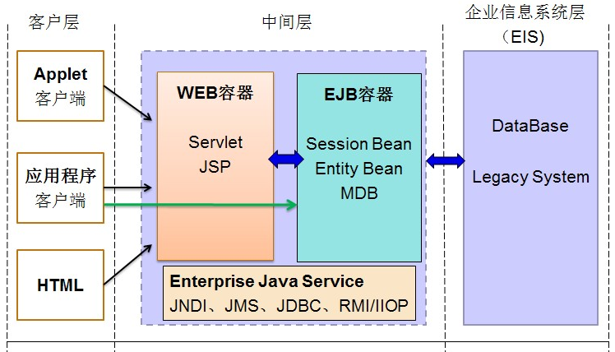

图2-1 J2EE层次结构图

2.4.2 J2EE的优势
跨平台性。Java具有平台无关性，可以运行在Windows、Linux、Unix等不同的操作软件上，因此，基于J2EE技术开发的应用程序不受特定的硬件、操作软件、服务器等外部环境的约束，可以实现异构环境下应用软件的开发、部署和维护。
稳定性。基于J2EE技术的应用软件拥有较强的可靠性，可以满足用户24*365 的不间断使用，从而满足用户所需的实时性和稳定性要求。
开发效率高。J2EE 技术通过将通用的、复杂的、繁琐的服务端软件安排给中间件供应商完成，从而使普通软件开发人员设计并实施普通的商业逻辑部分，有效地降低了软件开发难度，缩短了开发周期。
具有可伸缩性。基于J2EE技术的应用软件在开发完毕后，可以根据需要部署在各种硬件服务器和操作软件之上，从普通的PC机到高端服务器，甚至是大型机软件中，并且可以使用灵活的负载平衡策略以实现伸缩性。
支持异构环境。J2EE能够开发部署在异构环境中的可移植程序。基于J2EE的应用程序不依赖任何特定操作系统、中间件、硬件。因此设计合理的基于J2EE的程序只需开发一次就可部署到各种平台。这在典型的异构企业计算环境中是十分关键的。J2EE标准也允许客户订购与J2EE兼容的第三方的现成的组件，把他们部署到异构环境中，节省了由自己制订整个方案所需的费用[3]。

2.5 MVC模式

2.5.1 MVC概述
MVC模式（三层架构模式）（Model-View-Controller）是软件工程中的一种软
件架构模式，把软件分为Model（模型）、View（视图）和Controller（控制器）三个基本部分。
MVC模式最早是由Trygve Reenskaug在1974年提出的，是施乐帕罗奥多研究中心（Xerox PARC）在20世纪80年代为程序语言Smalltalk发明的一种软件设计模式。MVC模式是以实现一种动态的程序设计为目的的模式，以使后续对程序的修改和扩展简化，并使程序某一部分的重复利用成为可能。此外，此模式通过对复杂度的简化，使程序结构更加直观。软件软件通过对自身基本部份分离的同时也赋予了各个基本部分应有的功能。程序员可以通过自身的专长分组，MVC架构如图2-2所示。
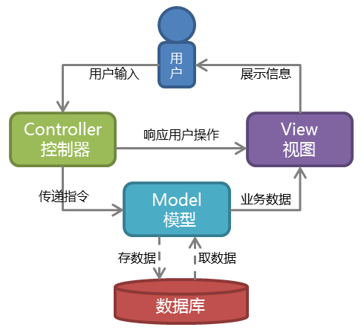

图2-2 MVC三层架构示意图

(1)Model（模型）表示应用程序核心（比如数据库记录列表）。是应用程序中用于处理应用程序数据逻辑的部分。通常模型对象负责在数据库中存取数据。
在MVC的三个部件中，模型拥有最多的处理任务，被模型返回的数据是中立的，就是说模型与数据格式无关，一个模型能为多个视图提供数据，由于应用于模型的代码只需写一次就可以被多个视图重用，所以减少了代码的重复性。
(2)View（视图）显示数据（数据库记录）。是应用程序中处理数据显示的部分。通常视图是依据模型数据创建的。视图是用户看到并与之交互的界面。对老式的Web应用程序来说，视图就是由HTML元素组成的界面，在新式的Web应用程序中，HTML依旧在视图中扮演着重要的角色，但一些新的技术已层出不穷，它们包括Adobe Flash和像XHTML，XML/XSL，WML等一些标识语言和Web services。
(3)Controller（控制器）处理输入（写入数据库记录）。是应用程序中处理用户交互的部分。通常控制器负责从视图读取数据，控制用户输入，并向模型发送数据。当单击Web页面中的超链接和发送HTML表单时，控制器本身不输出任何东西和做任何处理。它只是接收请求并决定调用哪个模型构件去处理请求，然后再确定用哪个视图来显示返回的数据。
MVC模式同时提供了对HTML、CSS和JavaScript的完全控制。最典型的MVC就是JSP+servlet+JavaBean的模式[4]。

2.5.2 MVC的优势
首先，最重要的是有多个视图对应一个模型的能力。在目前用户需求的快速变化下，可能有多种方式访问应用的要求。例如，订单模型可能有本系统的订单，也有网上订单，或者其他系统的订单，但对于订单的处理都是一样，也就是说订单的处理是一致的。按MVC设计模式，一个订单模型以及多个视图即可解决问题。这样减少了代码的复制，即减少了代码的维护量，一旦模型发生改变，也易于维护。其次，由于模型返回的数据不带任何显示格式，因而这些模型也可直接应用于接口的使用。
再次，由于一个应用被分离为三层，因此有时改变其中的一层就能满足应用的改变。一个应用的业务流程或者业务规则的改变只需改动MVC的模型层。
控制层的概念也很有效，由于它把不同的模型和不同的视图组合在一起完成不同的请求，因此，控制层可以说是包含了用户请求权限的概念。
最后，它还有利于软件工程化管理。由于不同的层各司其职，每一层不同的应用具有某些相同的特征，有利于通过工程化、工具化产生管理程序代码[5]。

2.5.3 MVC的不足
MVC的缺点是由于它没有明确的定义，所以完全理解MVC并不是很容易。使用MVC需要精心的计划，由于它的内部原理比较复杂，所以需要花费一些时间去思考。
你将不得不花费相当可观的时间去考虑如何将MVC运用到你的应用程序，同时由于模型和视图要严格的分离，这样也给调试应用程序到来了一定的困难。每个构件在使用之前都需要经过彻底的测试。一旦你的构件经过了测试，你就可以毫无顾忌的重用它们了。
根据我个人经验，由于我们将一个应用程序分成了三个部件，所以使用MVC同时也意味着你将要管理比以前更多的文件，这一点是显而易见的。这样好像我们的工作量增加了，但是请记住这比起它所能带给我们的好处是不值一提。
MVC并不适合小型甚至中等规模的应用程序，花费大量时间将MVC应用到规模并不是很大的应用程序通常会得不偿失。

2.6 JSP介绍
JSP(Java Server Pages)是由Sun Microsystems公司倡导、许多公司参与一起建立的一种动态网页技术标准。JSP技术有点类似ASP技术，它是在传统的网页HTML文件(*.htm,*.html)中插入Java程序段(Scriptlet)和JSP标记(tag)，从而形成JSP文件(*.jsp)[6]。
用JSP开发的Web应用是跨平台的，既能在Linux下运行，也能在其他操作系统上运行。
JSP技术使用Java编程语言编写类XML的tags和scriptlets，来封装产生动态网页的处理逻辑。网页还能通过tags和scriptlets访问存在于服务端的资源的应用逻辑。JSP将网页逻辑与网页设计和显示分离，支持可重用的基于组件的设计，使基于Web的应用程序的开发变得迅速和容易。
Web服务器在遇到访问JSP网页的请求时，首先执行其中的程序段，然后将执行结果连同JSP文件中的HTML代码一起返回给客户。插入的Java程序段可以操作数据库、重新定向网页等，以实现建立动态网页所需要的功能。
JSP与Java Servlet一样，是在服务器端执行的，通常返回该客户端的就是一个HTML文本，因此客户端只要有浏览器就能浏览[7]。
JSP的1.0规范的最后版本是1999年9月推出的，12月又推出了1.1规范。目前较新的是JSP1.2规范，JSP2.0规范的征求意见稿也已出台。
JSP页面由HTML代码和嵌入其中的Java代码所组成。服务器在页面被客户端请求以后对这些Java代码进行处理，然后将生成的HTML页面返回给客户端的浏览器。Java Servlet是JSP的技术基础，而且大型的Web应用程序的开发需要Java Servlet和JSP配合才能完成。JSP具备了Java技术的简单易用，完全的面向对象，具有平台无关性且安全可靠，主要面向因特网的所有特点。
JSP技术的强势
(1)一次编写，到处运行。在这一点上Java比PHP更出色，除了系统之外，代码不用做任何更改。
(2)系统的多平台支持。基本上可以在所有平台上的任意环境中开发，在任意环境中进行系统部署，在任意环境中扩展。相比ASP/PHP的局限性是显而易见的。
(3)强大的可伸缩性。从只有一个小的Jar文件就可以运行Servlet/JSP，到由多台服务器进行集群和负载均衡，到多台Application进行事务处理，消息处理，一台服务器到无数台服务器，Java显示了一个巨大的生命力。
(4)多样化和功能强大的开发工具支持。这一点与ASP很像，Java已经有了许多非常优秀的开发工具，而且许多可以免费得到，并且其中许多已经可以顺利的运行于多种平台之下[8]。
为了快速方便地进行动态网站的开发，JSP在以下几个方面做了改进，使其成为快速建立跨平台的动态网站的首选方案。
(1)将内容的生成和显示进行分离
用JSP技术，Web页面开发人员可以使用HTML或者XML标识来设计和格式化最终页面，并使用JSP标识或者小脚本来生成页面上的动态内容（内容是根据请求变化的，例如请求账户信息或者特定的一瓶酒的价格等）。生成内容的逻辑被封装在标识和JavaBeans组件中，并且捆绑在脚本中，所有的脚本在服务器端运行。由于核心逻辑被封装在标识和JavaBeans中，所以Web管理人员和页面设计者，能够编辑和使用JSP页面，而不影响内容的生成[9]。
在服务器端，JSP引擎解释JSP标识和脚本，生成所请求的内容（例如，通过访问JavaBeans组件，使用JDBC技术访问数据库或者包含文件），并且将结果以HTML（或者XML）页面的形式发送回浏览器。这既有助于作者保护自己的代码，又能保证任何基于HTML的Web浏览器的完全可用性。
(2)可重用组件
绝大多数JSP页面依赖于可重用的、跨平台的组件（JavaBeans或者Enterprise JavaBeans组件）来执行应用程序所要求的复杂的处理。开发人员能够共享和交换执行普通操作的组件，或者使得这些组件为更多的使用者和客户团体所使用。基于组件的方法加速了总体开发过程，并且使得各种组织在他们现有的技能和优化结果的开发努力中得到平衡。
(3)采用标识
Web页面开发人员不会都是熟悉脚本语言的编程人员。JSP技术封装了许多功能，这些功能是在易用的、与JSP相关的XML标识中进行动态内容生成所需要的。标准的JSP标识能够访问和实例化JavaBeans组件，设置或者检索组件属性，下载Applet，以及执行用其他方法更难于编码和耗时的功能[10]。
(4)适应平台
几乎所有平台都支持Java，JSP＋JavaBeans几乎可以在所有平台下通行无阻。从一个平台移植到另外一个平台，JSP和JavaBeans甚至不用重新编译，因为Java字节码都是标准的与平台无关的。
(5)数据库连接
Java中连接数据库的技术是JDBC，Java程序通过JDBC驱动程序与数据库相连，执行查询、提取数据等操作。Sun公司还开发了JDBC－ODBC bridge，利用此技术Java程序可以访问带有ODBC驱动程序的数据库，目前大多数数据库系统都带有ODBC驱动程序，所以Java程序能访问诸如Oracle、Sybase、MS SQL Server和MS Access等数据库[11]。
此外，通过开发标识库，JSP技术可以进一步扩展。第三方开发人员和其他人员可以为常用功能创建自己的标识库。这使得Web页面开发人员能够使用熟悉的工具和如同标识一样的执行特定功能的构件来进行工作。
JSP技术很容易整合到多种应用体系结构中，以利用现存的工具和技巧，并且能扩展到支持企业级的分布式应用中。作为采用Java技术家族的一部分，以及Java 2（企业版体系结构）的一个组成部分，JSP技术能够支持高度复杂的基于Web的应用。由于JSP页面的内置脚本语言是基于Java的，而且所有的JSP页面都被编译成为Java Servlets，所以JSP页面具有Java技术的所有好处，包括健壮的存储管理和安全性。作为Java平台的一部分，JSP拥有Java编程语言“一次编写，各处运行”的特点[12]。

2.7 Oracle数据库
Oracle数据库系统是美国ORACLE公司（甲骨文）提供的以分布式数据库为核心的一组软件产品，是目前最流行的客户/服务器(CLIENT/SERVER)或B/S体系结构的数据库之一。比如Silver Stream就是基于数据库的一种中间件。ORACLE数据库是目前世界上使用最为广泛的数据库管理系统，作为一个通用的数据库系统，它具有完整的数据管理功能；作为一个关系数据库，它是一个完备关系的产品；作为分布式数据库它实现了分布式处理功能。但它的所有知识，只要在一种机型上学习了Oracle知识，便能在各种类型的机器上使用它。
Oracle数据库最新版本为Oracle Database 12c。Oracle数据库12c 引入了一个新的多承租方架构，使用该架构可轻松部署和管理数据库云。此外，一些创新特性可最大限度地提高资源使用率和灵活性，如Oracle Multitenant可快速整合多个数据库，而Automatic Data Optimization和Heat Map能以更高的密度压缩数据和对数据分层。这些独一无二的技术进步再加上在可用性、安全性和大数据支持方面的主要增强，使得Oracle数据库12c成为私有云和公有云部署的理想平台[13]。
(1)完整的数据管理功能：
①数据的大量性；
②数据的保存的持久性；
③数据的共享性；
④数据的可靠性。
(2)完备关系的产品：
①信息准则---关系型DBMS的所有信息都应在逻辑上用一种方法，即表中的值显式地表示；
②保证访问的准则；
③视图更新准则---只要形成视图的表中的数据变化了，相应的视图中的数据同时变化；
④数据物理性和逻辑性独立准则。
(3)分布式处理功能：
Oracle数据库自第5版起就提供了分布式处理能力，到第7版就有比较完善的分布式数据库功能了，一个Oracle分布式数据库由oraclerdbms、sql*Net、SQL*CONNECT和其他非Oracle的关系型产品构成。
(4)用Oracle能轻松的实现数据仓库的操作。

2.8 本章小结
本章主要介绍了关于系统开发所依赖的各项技术，可以通过MyEclipse的代码开发再与Oracle数据库的结合实现该系统的各项功能，在代码编写的过程中可以随时对代码进行测试，保证高效快捷的开发。

第3章 系统总体设计

3.1 系统总体目标
(1)数据共享
推进电子书管理系统的数据校验和数据共享规范化和制度化建设，对本系统数据查询的精度和效率进行提升。
(2)实现电子书的管理
系统实现了对电子书的管理。
(3)在业务流程的网上图书销售规范
实现对网上图书销售业务的全面、规范、科学、软件的管理；提供多种信息渠道，以最大限度地提高软件的影响；提高工作效率和管理水平，对电子阅读软件中所涉及到的不足进行弥补。
(4)实行现代化的管理手段
该软件应具有界面清晰，操作简便；不同软件的用户应该有不同的操作权限；该软件必须有一个数据库备份和恢复功能，提高了数据的安全性。该软件应该是基于网络的软件，只需要有一台能够联网的设备就可以实现对网站的管理。

3.2 功能分析
根据本系统功能的要求，互联网电子书管理系统总体分为前台管理和后台管理。前台管理包括各类电子书的查询功能。后台管理包括用户管理，菜单管理，角色管理，小说类别管理，小说管理等模块。
前台的具体描述如下：
会员管理
(1)用户注册；
(2)用户登陆；
(3)用户资料修改。
后台管理具体描述如下：
书籍管理
(1)添加书籍类别；
(2)修改书籍类别；
(3)删除书籍类别；
(4)添加书籍信息，包括书籍类别、名称等信息；
(5)修改书籍信息；
(6)删除书籍信息；
(7)查看书籍信息。
会员管理功能
(1)注册用户，包括用户名、密码等信息；
(2)修改用户信息；
(3)删除用户信息。
软件用户管理功能
(1)添加软件用户，包括用户名、密码等信息；
(2)修改软件用户信息；
(3)删除软件用户信息。
从功能描述的内容可以看到，可以实现3个完整的功能。根据这些功能，设计出软件的功能模块。
图3-1给出了前台管理和后台管理之间的关系前台主要是服务于用户，包括用户注册、修改自身信息等在用户登录系统之前可以浏览本系统为各个用户提供的各类电子书，登录之后可以下载电子书。在个人中心一栏中用户还可以查看已经下载的电子书进行阅读。后台管理主要分为用户管理、角色管理、菜单管理、类别管理、小说管理几个模块，系统管理者通过对这些模块的操作来实现对整个系统的管理，从而使前台页面也有一个更好的展示，和用户有更好的交互。

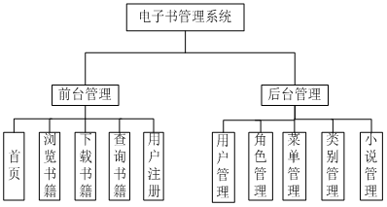

图3-1 系统整体设计图

在本互联网电子书管理系统中，用户管理模块的功能比较简单。在软件初始化时，用户Admin作为默认的“软件管理员”，由我手动添加到数据库中。Admin用户，可以创建其他的管理员信息，还可以修改自身的密码；普通用户，则可以修改自己注册信息和密码。
用户管理功能模块的关系如图3-2所示。
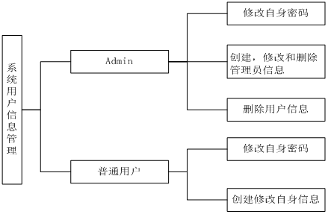

图3-2 用户管理功能模块关系图
图3-2 用户管理功能模块关系图

前台客户阅读流程如图3-3所示。

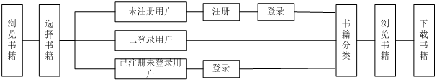

图3-3 前台客户阅读流程

3.3 系统数据库设计

3.3.1 数据库连接池
在基于JDBC的数据库实际应用开发中，对数据库连接的管理是一个重点也是一个难点，频繁对数据库的连接与关闭操作、多客户对数据库的并发访问,一定程度上决定了WEB系统的响应以及应用性能。使用数据库连接池方式能对数据库的连接进行管理和维护,上层应用程序通过数据库连接池使用数据库资源能提升系统性能，充分利用系统资源。通过介绍、分析数据库连接池工作的基本原理，了解目前流行的WEB服务器在数据库连接池方面的使用现状后，总结一了些数据库连接池开发程序中容易忽略的问题。并在学习掌握了实现连接池的关键技术后给出了一个较为高效的连接池管理策略，在这种策略思想的指导下实际开发出一个数据库连接池模块，使得上层应用通过本连接池访问数据库资源变得相对高效和容易，从实际上论证了这种设计方案的可行性。

3.3.2 数据库表
本系统数据库的功能主要是存储网站中所有数据，以便进行操作。采用oracle数据库，数据库名称为ebook，共包含7张表。关于数据库中的数据表如下：
(1)novel电子书
电子书表内有8个字段，通过对此表内字段的操作，可以实现对电子书的管理。

表3-1 电子书数据库表
字段名 | 数据类型 | 长度 | 描述
novelid novelname  fktype  noveldesc  novelurl downtime  uploaderid  photo | Number  Varchar2  Number  Varchar2  Varchar2  Number  Number  Varchar2 | 11  2000  11  4000  4000  11  500 | 电子书主键  电子书名称  类型  简介  保存路径  下载次数  上传者ID  封面

(2)noveltype电子书类别
电子书类别表内共有2个字段，通过对此表内各个字段的操作实现对电子书类别的管理。

表3-2 电子书类别数据库表
字段名 | 数据类型 | 长度 | 描述
typeid typename | Number  Varchar2 | 11  200 | 主键  类型名称

(3)menu菜单
菜单表内共有3个字段，通过对此表内各个字段的操作实现对菜单的管理。

表3-3 菜单数据库表
字段名 | 数据类型 | 长度 | 描述
id  menuname  menuurl | Number  Varchar2  Varchar2 | 11  200  200 | 主键  菜单名称  菜单路径

(4)role角色
角色表内共有3个字段，通过对此表内各个字段的操作实现对角色的管理。

表3-4 角色数据库表
字段名 | 数据类型 | 长度 | 描述
roleid rolename  roledesc | Number  Varchar2  Varchar2 | 11  200  200 | 主键  角色名称  角色路径

(5)rolelinkmenu权限
权限管理表内共有3个字段，其中一个为主键，其它两个字段是分别和角色表和菜单表相关联的字段，通过这两个字段将角色表和菜单表连接起来实现对系统用户的权限管理。

表3-5 权限数据库表
字段名 | 数据类型 | 长度 | 描述
linkid  roleid  menuid | Number  Number  Number | 11  11  11 | 主键  角色主键  菜单主键

(6)myuser用户
用户表内共有9个字段，通过对这些字段的操作，实现对该系统的各个用户的管理。只有输入正确的管理员名与密码才能进入主界面。浏览所需的信息。

表3-6 用户数据库表
字段名 | 数据类型 | 长度 | 描述
userid fkroleid  username password realname  telephone email  idcard | Number  Number  Varchar2  Varchar2  Varchar2  Varchar2  Varchar2  Varchar2 | 11  11  20  20  20  20  20  20 | 用户主键  角色外键  账号  密码  真实姓名  电话  邮箱  身份证号

(7)usernovel个人统计
共有两个字段，与用户表和电子书表中的字段对应，以便与电子书表和用户表连接起来用以实现对系统的电子书的下载量的统计，从而方便管理者对整个系统电子书进行管理。

表3-7 个人统计数据库表
字段名 | 数据类型 | 长度 | 描述
userid novelid | Number  Number | 11  11 | 用户主键  电子书主键

3.4 本章小结
本章主要介绍了整个系统的总体设计及数据库设计，总体包括前台管理和后台管理两个部分。前台主要是服务于用户，用户可以注册本网站的账号，登录后即可下载相关电子书，进行阅读。后台主要是对于整个网站的管理，包括用户管理、角色管理、菜单管理、类别管理、小说管理几个部分。通过对几个部分的相关管理操作，使整个网站更好的服务于前台的客户。系统开发所依赖的Oracle数据库内建立的各张表的信息包括：电子书表、电子书类别表、菜单表、角色表、权限表、用户表；还有一张表用于存储打印的统计表中的信息。通过这些表对信息的存储，再结合代码中对这些表的操作，完成本系统的各项功能。

第4章 系统功能实现
本系统主要分为前台和后台两个部分。前台包括对各类电子书的展示以及用户中心两个部分，后台是管理界面，主要包括用户管理、菜单管理、角色管理、电子书管理、电子书类别管理等常规设置。

4.1 系统前台
下图4-1所示的界面是互联网电子书管理系统的前台首页。前台包括用户登录和注册，各类型小说展示，个人中心等。



图4-1 电子书管理前台首页

4.1.1 会员注册和登录
用户以会员的身份登录之后方可在网站上进行电子书的下载和查看。如果用户已经是该网站的会员，则只需在“用户名”和“密码”文本框中输入相应的用户名和密码，最后单击【提交】按钮即可进入会员阅读界面。如果用户是首次登录，需要先注册，然后才能以会员的身份登录进入网站下载阅读。登录注册功能实现界面如图4-2，图4-3所示。

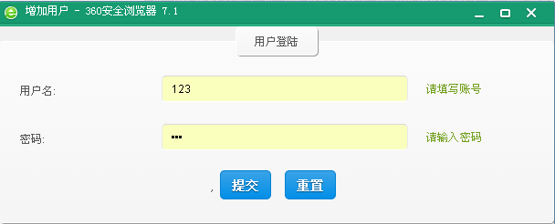

图4-2 会员登录界面
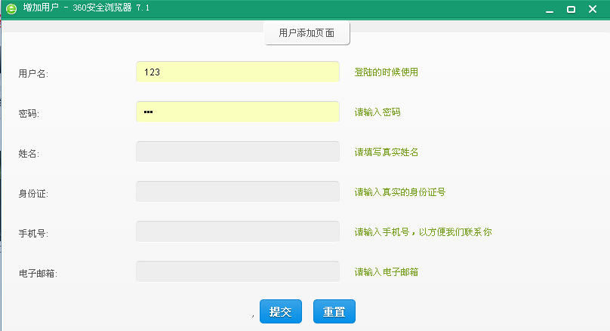

图4-3 会员注册界面

4.1.2 电子书列表
电子书列表向每个用户展示了该网站的电子书信息，包括爱情小说、文学作品、红色小说、都市言情等几个类别，通过点击每个类别的小说标题，用户可以浏览该类别下的所有电子书。当用户注册本网站的账号并进行登录后方可对自己喜欢的电子书进行下载。电子书列表展现界面如图4-4所示。

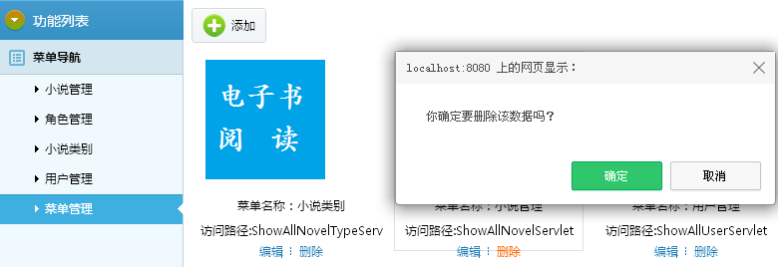

图4-4 小说列表界面

4.1.3 个人中心模块
当用户登录本系统之后，可以对自身的信息进行修改，除此之外在这里可以查看到下载过的所有电子书。个人中心模块实现界面如图4-5所示。

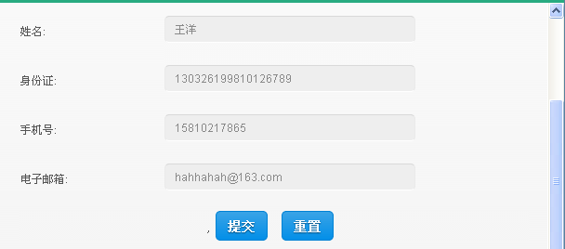

图4-5 个人信息修改界面

4.2 系统后台
系统的后台主要是这个网站的管理员对每个功能模块进行增加、删除、修改等操作，使每个模块的信息更完善，功能更具体，以便于前台用户拥有更好的体验度。

4.2.1 用户信息
实现了用户信息的查看和修改删除添加等功能。用户信息模块实现界面如图4-6所示。
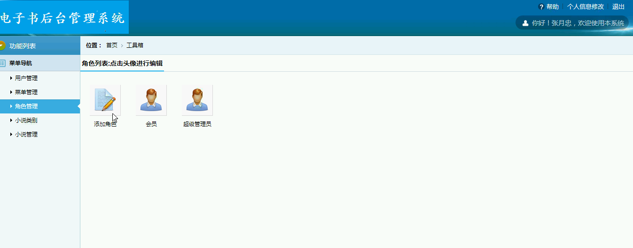

图4-6 用户信息模块展示界面

4.2.2 菜单管理
菜单管理实现了对整个互联网电子书管理系统的菜单进行管理，其中包括对菜单的添加、查看和删除等操作。菜单管理查看界面如图4-7所示，菜单管理的添加界面如图4-8，菜单管理的删除界面图4-9所示。
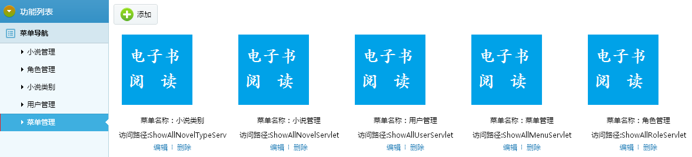

图4-7 菜单管理模块展示界面
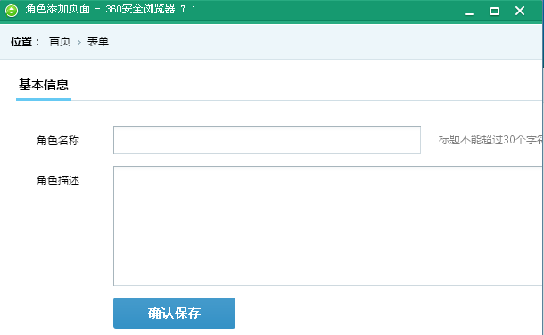

图4-8 菜单管理模块添加界面
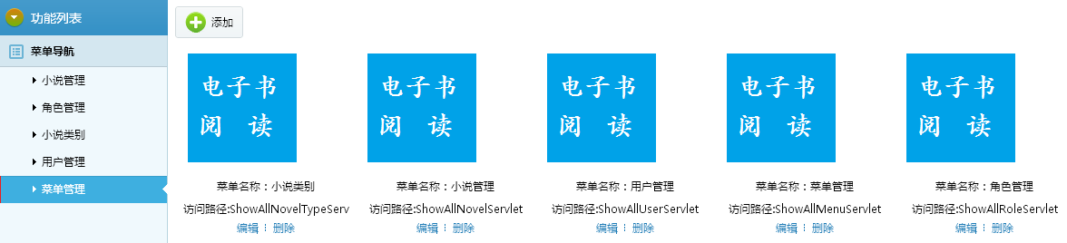

图4-9 菜单管理模块删除界面

4.2.3 角色管理
实现了角色管理的功能，包括角色添加，角色修改等功能。进入系统点击角色管理之后进入到角色管理界面。点击添加角色可以给系统添加一个新的角色；点击每个角色的图像可以按对现有的角色进行修改。进入角色修改页面之后可以为每个角色赋权限，包括用户管理、菜单管理、角色管理、小说类别管理、小说管理等几个权限，角色管理模块实现界面如图4-10，图4-11，图4-12所示。

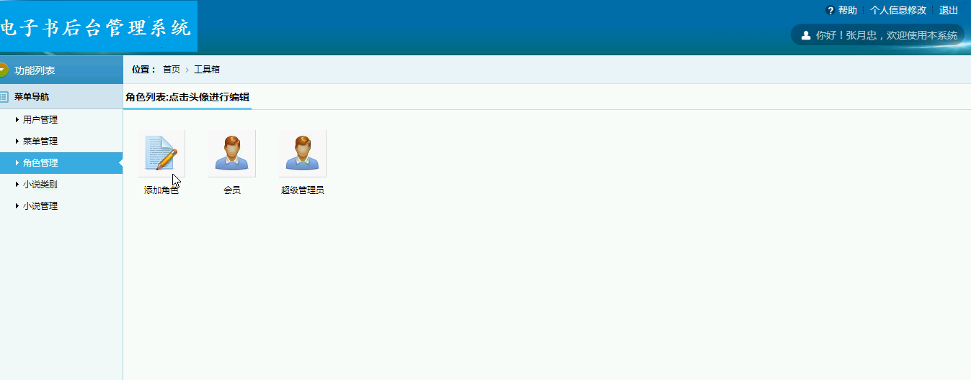

图4-10 角色管理模块展示界面

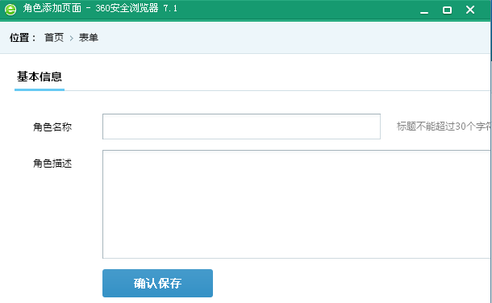

图4-11 角色管理模块添加界面
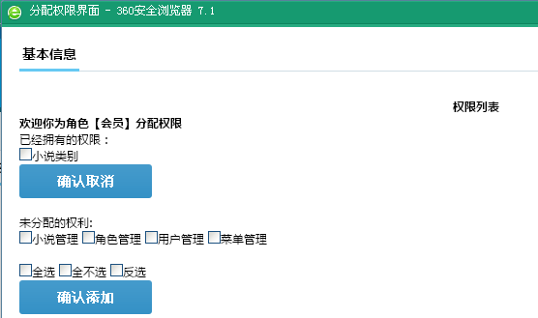

图4-12 角色管理模块赋权界面

4.2.4 小说类别管理
实现了小说类别的管理功能。小说类别模块实现界面如图4-13所示。

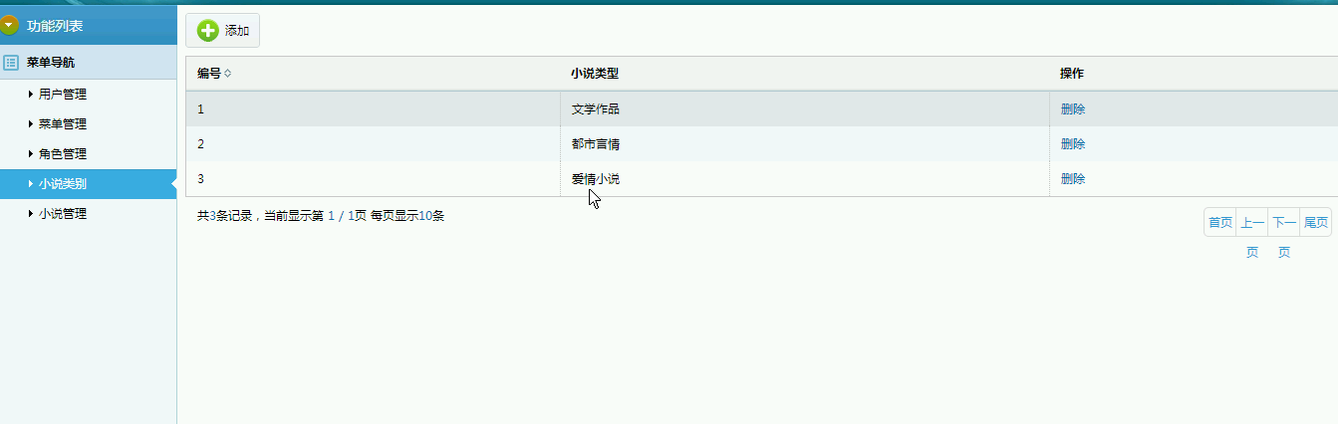
图4-13 类别管理模块展示界面

4.2.5 小说管理
实现了对上传的电子书的管理。可以添加新的电子书，还可以对已经上传的电子书进行修改、删除、下载、查看、统计小说下载情况并导出到Excel表中等操作。小说管理界面如图4-14，图4-15，图4-16所示。

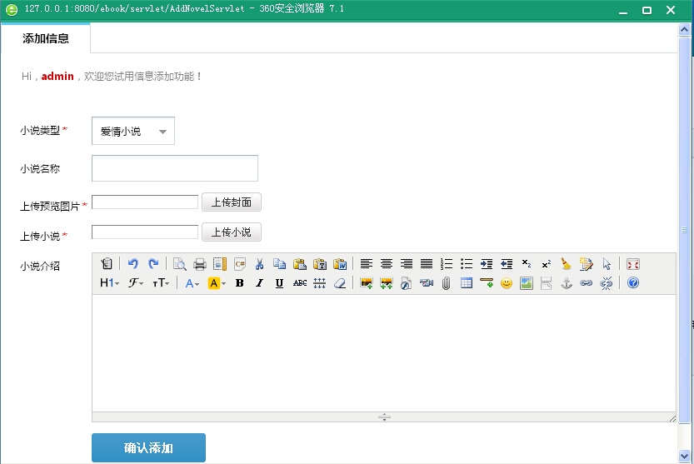

图4-14 小说管理模块添加界面

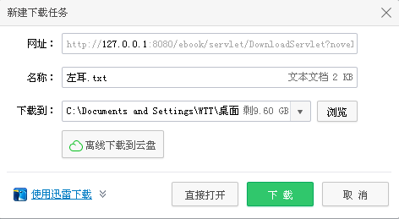

图4-15 小说管理模块下载界面



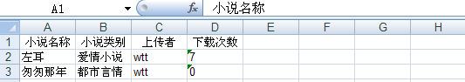

图4-16 小说管理模块Excel表格界面

4.3 本章小结
本章详细具体的指出了互联网电子书管理系统的设计与实现的过程，将其中前台和后台各个功能模块有代表性的部分进行介绍和相关的界面展示，使大家能够更清晰更直观的了解整个系统的功能和操作方式。

结 论
本系统设计时借鉴了国内外优秀网站的优点，从界面到系统设计都保证了客户及商户管理方便操作，于此同时还兼顾了管理员的管理。系统的主要特点和优点归纳如下：
(1)本系统用的移置性和针对性都比较高，因为针对性高可以提供更好的服务而移置性可以在多个系统上运行，更给客户带来了极大的方便。
(2)该网站的信息管理内容全面，管理方便可以及时的全面的处理各种错误，异常，这样避免了很多因客户的马虎操作而出现的失误，其操作方便，用户界面友好，能够上网的人都 可以很好的进行操作。
除了上述特点之外，本系统因为时间仓促造成了很多的不足，下面我来一一的进行陈述并在日后得到更好的改进方案：
首先界面并不够美观，不能更好的吸引用户，所以在今后的日子里我会对其视觉上的不足做出修改；其次系统的代码和数据库出现了非常多的冗余现象，都是因为对编程技术的应用不够熟练，在日后我会加强自己的自身学习和能力，减少这样的冗余现象。
随着设计渐渐进入尾声，我所设计的网站也初具规模，可是它们并不是非常完善，尽管他付出了我几乎所有心思和汗水，我还是认为它可以做的更好，因为我的大学四年的学习生涯即将结束，我更期待可以画上一个最完美的句号。在这个过程中，我学到了很多，也明白了很多，在之前的过程中，我对所学到的知识没有实践的机会，这也让我深刻的了解到实践的重要性，过程中遇到了很多的困难，在一一克服的过程中，我也得到了成长，知识和经验也得到了丰富，这让我非常的开心与激动，下面我来说说我自己的体会：
(1)为了得到完善的结果，我们会在设计之初做出一系列的调查与了解，我们做需求分析，程序的检测等都是为了更好的完成我的设计，这让我学会了与社会交流的能力，独立思考的能力，收益颇丰。
(2)对编程工具等的体会是非常有乐趣的，在这个过程中我真正的体会到了编程的魅力所在，我们根据改变代码来改变需求，简单而方便，他们会根据不同的指令而做出相应的执行结果并以HTML的格式传送给浏览器，一个好的编程工具会给我们的开发带来超乎想象的方便，节省了很多时间去更好的进行思考。

自我鉴定
时光匆匆而过，转眼的时间我在北京理工大学继续教育学院计算机信息管理专业的学习生涯就快结束了，二年半的学习生涯和社会实践生活让我更充实了自己，为此，我特别珍惜在校园短暂的学习时光，也更提高自己自己的求知欲望，为以后的人生打下坚定的基础。
这次的毕业论文展示我们的实践能力和应用知识能力，所以学校老师把毕业论文改为毕业实践报告，大大加强了我们的实践能力。
通过这次实践报告，我不仅加强理解了这二年半所学的专业理论知识，并且将所学的知识应用于实践工作中，我觉得自己的收获是巨大的.不仅提高了自己独立思考、独立研究和探索能力，也进一步提高了技能培养和解决实际问题的能力，为此我非常庆幸自己能有机会在学校学习的这短短二年半的时光，也非常感谢老师们的辛苦培育！
这两年半的夜大生活和社会实践，让我不断的挑战自我，充实自己，紧张的学习，丰富的活动使我为实现人生的价值打下了坚实的基础。同时，我始终以提高自身的综合素质为目标，以自我的全面发展为努力方向，树立了正确的人生观，价值观和世界观。我想经过文化知识和实践能力的不断提升，自己以后在社会上也能更加发挥自己的所长，毕业后，我也会一如既往地做好本职工作，把所学知识运用于工作实践中去，不会辜负老师的辛勤栽培和自己的努力。

致 谢
首先非常感谢老师能给我一次学习MyEclipse开发工具以及各项相关技术的机会，也感谢陈刚老师的指导和鼓励，给了我更快更好地完成设计任务以无穷的动力，使我通过这次论文的设计，才真正感受到了这四年学习生涯中最大的收获。在此次论文的设计中，我阅读了大量有关JSP以及Oracle相关的书籍。从开题的论证到整个互联网电子书管理系统功能的实现，直至最后的论文撰写，整个过程使我逐渐学到了很多，受益匪浅。
经过将近四个月的学习、设计和开发，互联网电子书管理系统基本开发完成。有些时候会出现很多问题，在老师与同学们的帮助下，已逐步完善。但是该系统软件还有许多不尽如人意的地方，这些都有待进一步改善。
再次感谢所有给予我帮助和支持的人们，最后，向各位评审的老师们致意。我会继续学习，不断提升！

参考文献
[1] 杨绍方．深入掌握J2EE编程技术[M]．北京：科学出版社，2012：120-130．
[2] 曾一．基于J2EE平台Java构件库研究和实现[J]．计算机科学．2006，(5)：50-55．
[3] 埃克尔，陈昊鹏．Java编程思想[M]．北京：机械工业出版社，2007：93-95．
[4] 张黎明，龚琪琳．基于MVC模式的Java Web应用设计[J]．计算机与现代化．
2007，07(02)：22-24．
[5] 任中方，张华．MVC模式研究综述[J]．计算机应用．2004，02(10)：1-4．
[6] Kathy Sierra，Bert Bates．The Technique Development History of JSP[J]．2010，
(5)：4-10．
[7] 孙鑫．Servlet/JSP深入详解[M]．北京：电子工业出版社，2008：95-99．
[8] 李贤华．基于JSP技术的大型网上购物系统的设计与实现[J]．计算机与现代
化．2011，09(05)：5-6．
[9] 武晓军，陈海滨．Javascript/VBScript网页编程实例解析[M]．北京：清华大学出版社，2009：10-12．
[10] 刘京华．Java Web整合开发王者归来[M]．北京：清华大学出版社，2010：80-92．
[11] 孙佳，刘中兵，李伯华．JSP+Oracle动态网站开发实例精选[M]．北京：清华大学出版社，2007：22-25．
[12] Nagle，Wiegley．An Overview of Servlet and Jsp Technology[J]．2010，(10)：
5-7．
[13] 谭怀远．让Oracle跑得更快优化思路[M]．北京：电子工业出版社，2011：76-94．

附 录
package com.zyz.novel.servlet;
import java.io.IOException;
import java.io.PrintWriter;
import javax.servlet.ServletException;
import javax.servlet.http.HttpServlet;
import javax.servlet.http.HttpServletRequest;
import javax.servlet.http.HttpServletResponse;
import com.sys.assist.DBAssist;
import com.sys.bean.User;
import com.sys.utils.Pager;
import com.zyz.service.UserService;

public class ShowAllNovelServlet extends HttpServlet {

public void doGet(HttpServletRequest request, HttpServletResponse response)
throws ServletException, IOException {

doPost(request, response);
}

public void doPost(HttpServletRequest request, HttpServletResponse response)
throws ServletException, IOException {
//编码格式
request.setCharacterEncoding("UTF-8");
response.setContentType("text/html;charset=utf-8");
//分页
Pager pager = new Pager();
String pageNow = request.getParameter("pageNow");
if(pageNow!=null){
pager.setPageNow(Integer.parseInt(pageNow));
}
String fktype =request.getParameter("fktype");
String novelname=request.getParameter("novelname");
//分页SQL
String sql="select m.*,u.username from (select n.*,nt.typename from novel n left join noveltype nt on n.fktype= nt.typeid ) m left join myuser u on m.uploaderid = u.userid where 1=1 ";
if(novelname!=null&&!novelname.trim().equals("")){
sql+=" and novelname like '%"+novelname+"%' ";
}
if(fktype!=null&&!fktype.trim().equals("")){
sql+=" and fktype ="+fktype+"";
}
sql+=" order by novelid desc";
try {
DBAssist assist = new DBAssist();
pager = assist.findOracle(sql, null, pager);
request.setAttribute("pager", pager);
User u = (User) request.getSession().getAttribute("user");
//跳转页面到显示页面
if(u!=null&&u.getFKROLEID()<48)
request.getRequestDispatcher("/jsp/novel/list.jsp").forward(request, response);
else{
request.getRequestDispatcher("/pre/content.jsp").forward(request, response);
}
} catch (Exception e) {
e.printStackTrace();
}

}

}
小说管理的展示界面代码
<%@ page language="java" import="java.util.*" pageEncoding="UTF-8"%>
<%@taglib uri="http://java.sun.com/jsp/jstl/core" prefix="c" %>
<%@ taglib uri="http://java.sun.com/jsp/jstl/functions" prefix="fn"%>
<%
String path = request.getContextPath();
String basePath = request.getScheme()+"://"+request.getServerName()+":"+request.getServerPort()+path+"/";
%>

<!DOCTYPE HTML PUBLIC "-//W3C//DTD HTML 4.01 Transitional//EN">
<html>
<head>
<base href="<%=basePath%>">

<title>小说列表</title>

<link href="<%=path%>/common/web/css/style.css" rel="stylesheet" type="text/css" />
<script type="text/javascript" src="<%=path%>/common/web/js/jquery.js"></script>

<script type="text/javascript">
$(document).ready(function(){
$(".click").click(function(){
$(".tip").fadeIn(200);
});

$(".tiptop a").click(function(){
$(".tip").fadeOut(200);
});

$(".sure").click(function(){
$(".tip").fadeOut(100);
});

$(".cancel").click(function(){
$(".tip").fadeOut(100);
});

});
</script>
<script type="text/javascript" src="<%=path %>/jquery/jquery-1.4.2.js"></script>
<script type="text/javascript">

function toPage(type){
var pageNow = $("#pageNow").val();
var totalPages = $("#totalPages").val();
switch(type){
case "1":
$("#pageNow").val("1");
break;
case "2":
if(parseInt(pageNow)<=1){
alert("没有上一页了，抱歉");
return false;
}else{
$("#pageNow").val(parseInt(pageNow)-1);
}
break;
case "3":
if(parseInt(pageNow)>=parseInt(totalPages)){
alert("没有下一页了，抱歉");
return false;
}else{
$("#pageNow").val(parseInt(pageNow)+1);
}
break;
case "4":
$("#pageNow").val(totalPages);
break;
}
searchForm.submit();
}

function toAdd(){
//跳转到添加页面
var ret = window.showModalDialog("<%=path%>/servlet/AddNovelServlet",window,"dialogWidth:800px;dailogHeight:400px;");

//针对于火狐和谷歌浏览器的操作
if(ret == undefined){
ret = window.returnValue;
}

if(ret == "success"){
window.location.reload();
}

}
function toOut(){
//跳转到添加页面
var ret = window.showModalDialog("<%=path%>/servlet/ToOutExcelServlet",window,"dialogWidth:800px;dailogHeight:400px;");

//针对于火狐和谷歌浏览器的操作
if(ret == undefined){
ret = window.returnValue;
}

if(ret == "success"){
window.location.reload();
}

}

function toUpdate(userid){
var ret = window.showModalDialog("<%=path%>/servlet/UpdateUserServlet?userid="+userid,window,"dialogWidth:800px;dailogHeight:400px;");

//针对于火狐和谷歌浏览器的操作
if(ret == undefined){
ret = window.returnValue;
}
if(ret == "success"){
window.location.reload();
}
}

function toDelete(obj,novelid){

if(window.confirm("您去确定要对该条记录进行【删除】操作吗?")){

var ret = window.showModalDialog("<%=path%>/servlet/DeleteNovelServlet?novelid="+novelid,window,"dialogWidth:800px;dailogHeight:400px;");
}
//针对于火狐和谷歌浏览器的操作
if(ret == undefined){
ret = window.returnValue;
}
if(ret == "success"){
window.location.reload();
}
}
</script>

</head>
<body>

<div class="rightinfo">
<div class="tools">
<ul class="toolbar">
<li class="click" onclick="toAdd()"><span><img src="<%=path%>/common/web/images/t01.png" /></span>添加</li>
<li class="click" onclick="toOut()"><span><img src="<%=path%>/common/web/images/t01.png" /></span>导出小说到Execl</li>
</ul>
</div>
<form action="<%=path %>/servlet/ShowAllNovelServlet" method="post" name="searchForm">
<input type="hidden" name="pageNow" id="pageNow" value="${pager.pageNow}">
<input type="hidden" name="totalPages" id="totalPages" value="${pager.totalPage}">
请输入要搜索的小说：<input name="novelname" type="text" class="dfinput" />
<input type="submit" class="btn" value="搜索"/>
</form>
<table class="tablelist">
<thead>
<tr>

<th style="text-align:center">编号<i class="sort"><img src="<%=path%>/common/web/images/px.gif" /></i></th>
<th>小说名称</th>
<th style="text-align:center">类型</th>
<th width="100px;" style="text-align:center">预览图</th>
<th style="text-align:center">上传者</th>
<th style="text-align:center">下载次数</th>
<th style="text-align:center">小说介绍</th>
<th style="text-align:center">操作</th>
</tr>
</thead>
<tbody>
<c:if test="${empty pager.datas}"><tr><td colspan="9"><font color="red">不好意思，没有你想要的结果</font></td></tr> </c:if>
<c:forEach items="${pager.datas}" var="n" varStatus="vs">
<tr>
<td>${vs.count}</td>
<td>${n.NOVELNAME}</td>
<td>${n.TYPENAME}</td>
<td class="imgtd"><img src="${n.PHOTO}" /></td>
<td>${n.USERNAME}</td>
<td>${n.DOWNTIME}</td>
<td><c:out value="${fn:substring(n.NOVELDESC,0,50)}" escapeXml="true"></c:out></td>
<td><a href="<%=path %>/servlet/LookNovelServlet?novelid=${n.NOVELID}" target="_blank" class="tablelink">查看</a> <a href="<%=path %>/servlet/DownloadServlet?novelid=${n.NOVELID}" class="tablelink">下载</a> <a href="javascript:void(0)" onclick="toDelete(this,'${n.NOVELID}')" class="tablelink"> 删除</a></td>
</tr>
</c:forEach>

</tbody>
</table>

<div class="pagin">
<div class="message">共<i class="blue">${pager.totalCount}</i>条记录，当前显示第&nbsp;<i class="blue">${pager.pageNow}&nbsp;/&nbsp;${pager.totalPage}</i>页&nbsp;每页显示<i class="blue">${pager.pageSize}</i>条</div>
<ul class="paginList">
<li class="paginItem"><a href="javascript:void(0);" onclick="toPage('1')">首页</a></li>
<li class="paginItem"><a href="javascript:void(0);" onclick="toPage('2')">上页</a></li>
<li class="paginItem"><a href="javascript:void(0);" onclick="toPage('3')">下页</a></li>
</ul>
</div>
</div>
<script type="text/javascript">
$('.tablelist tbody tr:odd').addClass('odd');
</script>
</body>

</html>

